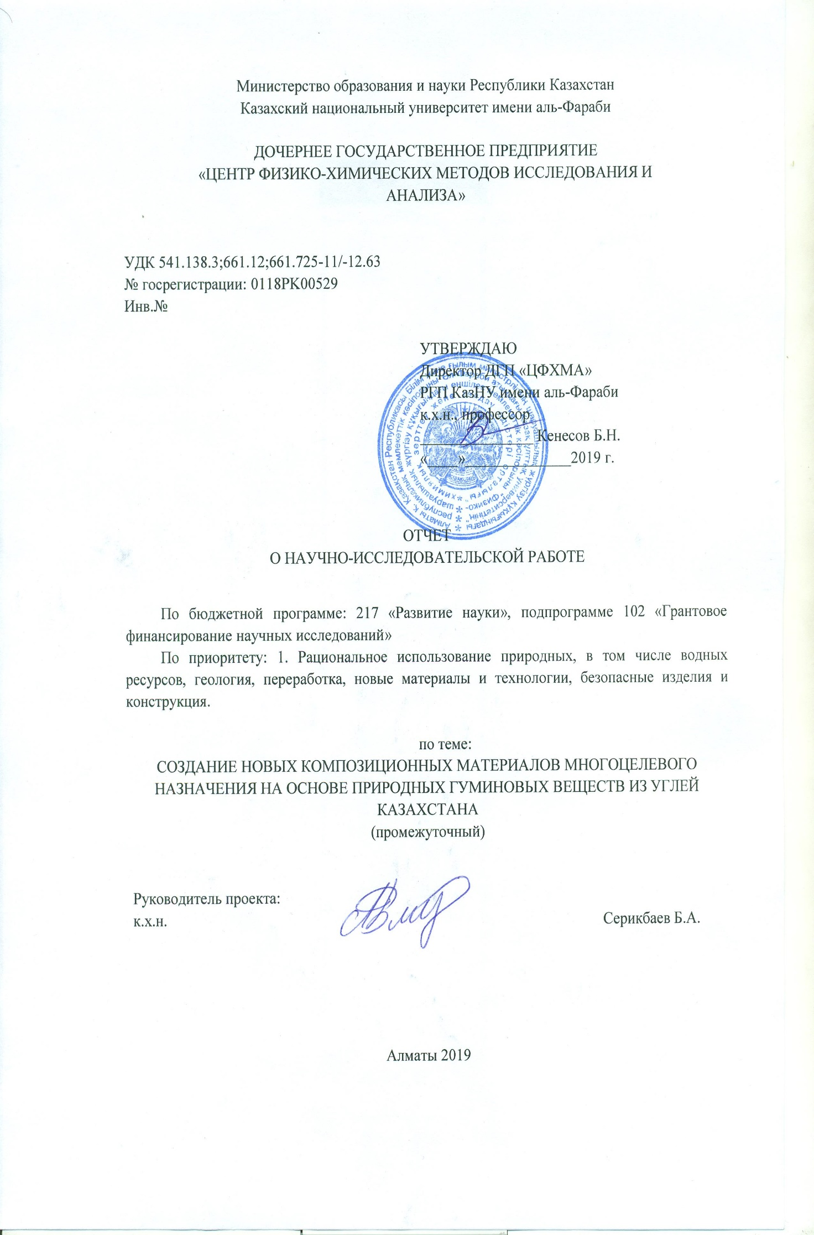

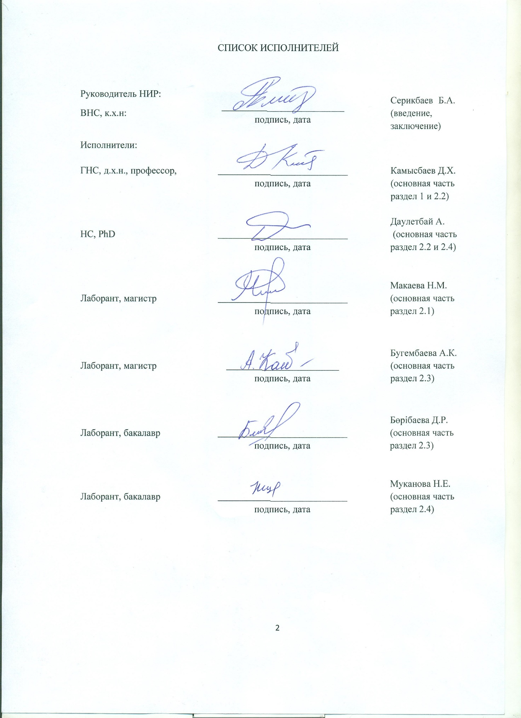

РЕФЕРАТ

Отчет 30 с., 18 рис., 1 таб., 27 источников, 2 прил.
ГУМИНОВЫЕ КИСЛОТЫ, КОМПЛЕКСНЫЕ СОЕДИНЕНИЯ, МЕДЬ, КОБАЛЬТ, РЕНИЙ, ЖЕЛЕЗО, МОЛИБДЕН, ЦИКЛИЧЕСКАЯ ВОЛЬТАМПЕРОМЕТРИЯ, ИК - СПЕКТРОСКОПИЯ, СПЕКТРОФОТОМЕТРИЯ.
Объектом исследования являются гуминовые кислоты, выделенные из бурого угля Экибастуского угольного бассейна и комплексные соединения на их основе.
Цель проекта – - изучение физико-химических свойств гуминовых веществ, извлекаемых из бурых углей Казахстана, процессов взаимодействия гуминовых кислот (ГК) с ионами металлов переменной валентности; показать практическую применимость композиционных материалов на основе ГК и металлов переменной валентности в качестве электрокатализаторов для процессов электрохимического восстановления ароматических нитросоединений.
Цель проекта на 2019 год – установление механизма процессов, ответственных за взаимодействия ГК с ионами металлов переменной валентности и проведение анализа устойчивости металл гуминовых кислот.
Методы проведения исследований. Для изучения физико – химических свойств гуминовых кислот и комплексов на их основе использованы следующие методы исследования: ИК – спектроскопия , спектрофотометрия, циклическая вольтамперометрия , хроновольтамперометрия.
Результаты работы. В результате проведенных исследований получены следующие результаты. Установлено, что электрохимическое поведение гуминовых кислот и их растворов с ионами металлов зависит от рH среды, что связано с восстановлениям водорода на поверхности электрода. Методом потенциометрического титрования установлены относительное содержание карбоксильных и гидроксильных групп и их влияние на процессы комплексообразования с некоторыми ионами металлов переменной валентности. Исследовано электрохимическое поведение ГВ, модифицированных кобальтом, железом, медью, рением, молибденом.
Научная новизна полученных результатов. Установлено, что гуминовые кислоты, выделенные из бурого угля Экибастуского месторождения образуют комплексные соединения с ионами кобальта, железа, рения, молибдена и выявлено влияние различных факторов на процессы комплексообразования.
Практическая значимость работы связана с установлением возможности синтеза новых электрокатализаторов на основе ГК и ионов металлов переменной валентности для проведения электрохимического синтеза.
Область применения: аналитическая химия, экология, электросинтез новых соединений.
АҢДАТПА

Есеп 30б., 17 сурет, 1 кесте, 27 әдеби дереккөздер мен 2 қосымшадан тұрады.
ГУМИН ҚЫШҚЫЛЫ, КОМПЛЕКСТІ ҚОСЫЛЫСТАР, МЫС, КОБАЛЬТ, РЕНИЙ, ТЕМІР, МОЛИБДЕН, ЦИКЛДІ ВОЛЬТАМПЕРОМЕТРИЯ, ИҚ - СПЕКТРОСКОПИЯСЫ, СПЕКТРОФОТОМЕТРИЯ.
Зерттеу нысаны Екібастұздың көмір бассейнінің қоңыр көмірінен бөлініп алынған гуминді қышқылдар және оларға негізделген комплексті қоысылыстар.
Жобаның мақсаты - Қазақстандағы қоңыр көмірден алынатын гуминді заттардың физика-химиялық қасиеттерін зерттеу, айнымалы валентті металл иондарының гуминді қышқылмен әрекеттесу процесі; ГҚ мен ауыспалы валентті металдар негізінде түзілген композитті материалдардың ароматты нитроқосылыстардың электрохимиялық тотықсыздану процестерінде катализатор ретінде практикалық қолданылуын көрсету.
2019 жылға арналған жобаның мақсаты - ауыспалы валентті металл иондарымен ГҚ-ның әрекеттесуіне жауап беретін процестер механизмін құру және металл гумин қышқылдарының тұрақтылығына талдау жасау.
Зерттеу әдістері. Гумин қышқылдары мен оларға негізделген кешендердің физика-химиялық қасиеттерін зерттеу үшін келесі зерттеу әдістері қолданылды: ИК-спектроскопия, спектрофотометрия, циклдік вольтамметрия, хроновольтамметрия.
Жұмыс нәтижелері. Зерттеу нәтижесінде келесі нәтижелер алынды. Гумин қышқылдарының және олардың ерітінділерінің металл иондарымен электрохимиялық әрекеттесуі ортаның рН-ына байланысты, бұл электродтың бетіндегі сутегінің азаюымен байланысты. Потенциометриялық титрлеуді қолдана отырып, карбоксил және гидроксил топтарының салыстырмалы құрамы және олардың ауыспалы валенттіліктің кейбір металл иондарымен күрделену процестеріне әсері анықталды. Кобальт, темір, мыс, рений және молибденмен модификацияланған ГҚ-ның электрохимиялық әрекеті зерттелді.
Нәтижелердің ғылыми жаңалығы. Екібастұз көмір бассейнінің қоңыр көмірінен бөлініп алынған гуминді қышқылдардың кобальт, темір, рений, молибден иондарымен кешенді қосылыстар түзетіні және әртүрлі факторлардың кешенді қосылыстар процестеріне әсері анықталған.
Жұмыстың практикалық маңыздылығы электрохимиялық синтез және аналитикалық мақсаттарға сенсорлар жасау мақсатында ауыспалы валентті металл иондары мен HA негізінде жаңа электрокатализаторларды синтездеу мүмкіндігімен байланысты.
Қолдану саласы: аналитикалық химия, экология, жаңа қосылыстардың электростинтезі.
СОДЕРЖАНИЕ
 | С.
ВВЕДЕНИЕ ....................................................................................................................... | 7
Обозначения и сокращения…………………………………………………... | 8
1. УСТАНОВЛЕНИЕ МЕХАНИЗМА ПРОЦЕССОВ, ОТВЕТСТВЕННЫХ ЗА ВЗАИМОДЕЙСТВИЕ ГК С ИОНАМИ МЕТАЛЛОВ ПЕРЕМЕННОЙ ВАЛЕНТНОСТИ. ПРОВЕСТИ АНАЛИЗ УСТОЙЧИВОСТИ МЕТАЛЛГУМИНОВЫХ КОМПЛЕКСОВ (МГК) | 9
1.1 Изучение электрохимического поведения различных ГВ в водных растворах в зависимости от рН среды и природы фоновых элетролитов.………………………. | 11
1.2 Потенциометрическое исследование процессов комплексообразования ГВ с ионамииметалловтпеременной валентности………………………………………… | 13
1.3 Исследование электрохимических свойств ГВ, модифицированных железом, кобальтом и никелем .…………………………………………………………………. | 18
1.4 Синтез композиционных материалов на основе ГВ, модифицированных молибденом, вольфрамом и рением………................................................................... | 22
ЗАКЛЮЧЕНИЕ………………………………………………………………………….. | 28
СПИСОК ИСПОЛЬЗОВАННЫХ ИСТОЧНИКОВ……………..…………………….. | 29
ПРИЛОЖЕНИЯ

ВВЕДЕНИЕ

В последнее время среди исследователей, работающих в самых различных научных направлениях, наблюдается возрастающий интерес к гуминовым веществам и новым композитным материалам на их основе. Это связано с их широким распространением в природе и широким применением в различных областях экономики.
Широкое применение гуминовых веществ связано с тем, что они являются высокомолекулярными, полифункциональными природными веществами с наличием в их составе различных активных функциональных групп: >С=О, −COOH, C –OH, Ar – OH,= N−H и других в различных сочетаниях. Благодаря этому, гуминовые вещества обладают значительной способностью к образованию комплексные и внутрикомплексных соединений с рядом поливалентных катионов.
Изучение процессов комплексообразования ГК с ионами тяжелых металлов позволяет решать задачи аналитической химии электрохимическими методами. Механизм комплекс образования часто реализуется при химическом модифицировании электродов. Среди модифицированных электродов особое предпочтение отдается электродам на основе переносчиков электронов. В качестве медиаторов в таких электродах часто служат комплексы металлов переменной валентности.
Модифицированные таким образом электроды находят применение в качестве сенсоров для определения продуктов ферментативных реакций и других аналитических целей. Кроме того, такие электрокаталитические системы могут быть эффективны для целенаправленного электрохимического синтеза ценных продуктов.
В связи с этим в календарном плане 2019 года основное внимание уделено исследованию электрохимического поведения различных систем гуминовых кислот с ионами металлов переменной валентности.

Обозначения и сокращения

ГВ – гуминовые вещества
ГК – гуминовые кислоты
ГФК- гуминовые и фульвокислоты
ГМК- гумин металлические комплексы
ИК- инфракрасная спектроскопия
СУЭ - стеклоуглеродный электрод
ЦВА - Циклические вольтамперометрический

1 УСТАНОВЛЕНИЕ МЕХАНИЗМА ПРОЦЕССОВ, ОТВЕТСТВЕННЫХ ЗА ВЗАИМОДЕЙСТВИЕ ГК С ИОНАМИ МЕТАЛЛОВ ПЕРЕМЕННОЙ ВАЛЕНТНОСТИ. ПРОВЕСТИ АНАЛИЗ УСТОЙЧИВОСТИ МЕТАЛЛГУМИНОВЫХ КОМПЛЕКСОВ (МГК)

Наличие в структуре гуминовых кислот (ГК) такого электронодонора, функциональные группы как, >C=O, - COOH, -C-OH, ArOH, N=H и другие в различных комбинации и свободные орбитали катионов металлов должны способствовать образованию координационные соединения при их взаимодействии [1-4]. Во время взаимодействия катионы металлов с гуминовыми кислотами, возможны следующие механизмы: ионный обмен, комплексообразование с электронодонорными функциональными группами; комплексообразование с образование связи Men+ - HA обусловлено наличием свободных π-электронов на поверхности. Комплексообразующие свойства гуминовых кислот зависят от многих факторов: структурные (функциональные) особенности; мезомерные и индуктивные эффекты внутри макромолекулы; кислотно-основные характеристики; Общие физико-химические характеристики системы и т. д.
Исследовано взаимодействие катионов меди с гуминовыми кислотами различного происхождения изучались [1,5]. В результате проведенного исследования было показано, что количество сорбции катионы меди зависят от функционального и структурного состава гуминовых веществ, кислоты и рН среды и что несколько механизмов способствуют процесс сорбции в разной степени. Взаимодействие катионов Fe (III) с гуминовыми вещества показали, что карбоксильные группы и кислородсодержащие алкильные группы в наиболее вероятно участие боковых цепей замещенных ароматических колец [6]. Они известны своей способностью связывать большой спектр металлов и металлоидов в том числе возможно, токсичные элементы, такие как РЗЭ, Al (III), Pb (II), Ca (II), Mn (II), Mg (II), Fe (III) и меньшие количества As (V) [7-12], As (III) [7,13-15], Sb (V) [16-18] и Sb (III) [8,16,18,19]. Высокая связывающая способность ГВ обычно приписывали большой плотности поверхности кислородсодержащих функциональных групп (карбоновых, фенольных, карбонильные) и, в меньшей степени, азотсодержащие серосодержащие функциональные группы [20-24].
Многие исследователи утверждают, что сложность структуры гуминовых веществ вызывают определенные трудности в изучении их свойств и это является причиной их неоднозначных толковании. Таким образом, исследователи делают осторожные предположения о факте комплексообразования Cu²⁺ с гуминовыми веществами и подчеркнем, что несколько механизмов в разной степени способствуют процессу сорбция катионов меди с гуминовыми кислотами [1].
Fecl₃, CuSO₄, NiSO₄, CoSO₄, Na₂SO₄,$Са{(ReO}_{4}^{})$₂, Na₂${МоO}_{4}^{2-}$,NaOH, HCI, H₂SO₄ ацетат натрия и уксусная кислота были закуплены от компании химических реагентов торговой Лапборфарма (Алматы, Казахстан). Раствор нафиона (5%) был приобретен у Sigma-Aldrich; Merck KGaA (Дармштадт, Германия). Бидистиллированная вода используется во всех экспериментах. Все реагенты и химикаты были аналитического класса. Исходный раствор солей металлов (0,1 моль-1) получили путем растворения, соответствующее количество солей в бидистиллированной воде. Ацетат натрия (0,1 моль л-1) и уксусную кислоту (0,1 моль л-1) использовали для приготовления ацетатных буферов (0,1 моль л-1). РН рабочих растворов электролитов фиксируют серной кислотой. Ацетатные буферы были использованный для константы значения РН.
Гуматы, полученные из бурого угля, добытого в Экибастузском угольном бассейне (Месторождения "Майкубен" и "Сарыколь") были использованы для получения гуминовых кислот и изучения их физико-химических свойств. Использовали образцы гумата натрия и калия, гумат с макро-микроэлементами (биогумус) от компании " Asia Compogus Resource”. Гуминовые кислоты выделяли по способу, при котором образец обрабатывают гидроксидом натрия или калия и осаждают соляной кислотой [3]. Исходные образцы тщательно выдерживали в фарфоровой ступке, промывали горячей дистиллированной водой, помещенной в стаканы центрифуги. Затем 0,1 м раствор HCI добавляли к ним из расчета 50 мл на 5 г образца. Перемешивают в течение 30 минут с помощью магнитной мешалки и в течение 20 минут центрифугируют. Соли и углеводы переходят в растворы. После центрифугирования, осадки помещали в колбы тонкого сечения и растворяли в 0,1 м NaOH. При перемешивании газообразный азот пропускали через раствор, колбы закрывали и оставляли на 24 часа для извлечения фульвокислот и гуминовых кислот.
После экстракции суспензии центрифугировали в течение 20 минут, после чего растворы помещали в колбы с тонким сечением и постепенно добавляли 6 м HCI, регулировка рН до 1,5 для отделения фульвокислот от гуминовых кислот и оставили на 20 часов. По истечении указанного времени образуются осадки гуминовые кислоты, отделили от жидкости центрифугированием в течение 20 минут. Осадки гуминовых кислот промывали разбавленным раствором и сушили над P2O5 в вакуумный эксикатор и в духовке при температуре 60-80 °С до массы.
Свойства были исследованы методом ИК-спектроскопии, спектрофотометрии, Рентгенофлуоресцентный анализ и потенциометрическое титрование. Инфракрасные спектры были записано на спектрометре ИК преобразования Фурье спектра 65 в таблетках с KBr, в диапазоне 450-4000 см -1. Спектрофотометрический анализ проводили на спектрофотометре Agilent Technologies в диапазоне волн длинной 200-900 морская миля. Электрохимические исследования проводили на потенциогальваностате AUTOLAB серия PGSTAT101 / M101. Электрохимическая ячейка была классической тройкой электродной системы. Рабочим электродом был стеклоуглеродный электрод (СУ) и композиционные системы на основе гуминовой кислоты с нафионом, электродом сравнения был хлор серебрянный (Ag/AgCl E0 = +0,222 В.) и противоэлектрод был из стекловидного углеродного электрода. Перед каждым измерением применялся инертный газ (N2) в течении 10-25 минут для того чтобы извлечь растворенный кислород, который мог мешать при полученити данных при электрохимических процессах. Все исследования проводились при температуре 25 ° С. Потенциалы сканировались от +0,7 или +0,5 В до -0,5 В. Скорость сканирования составляла 50 мВ с-1.
ГСУ последовательно полировали суспензией глинозема толщиной 1,0, 0,3 и 0,05 мкм. Остаточная глинозема шлам промывается дистиллированной водой с ультразвуковой обработкой (60 кГц, 55°C) в течение 10 минут. Очищенный ГСУ был высушен с помощью инфракрасной лампы. В гуминовую кислоту (10 мг) и раствор Нафиона (10 мкл) диспергировали в 10 мл безводного раствора. Этанол с ультразвуком (60 кГц, 55°C) в течение 30 мин для получения однородного раствора. Смешивали гуминовую кислоту (500 мг) и растворы металлов (0,1 м, 10 мл) с ультразвуком (60 кГц, 55°C) в течение 10 минут и оставили на 24 часа. Гумусовый кислотно-металлические осадки промывали бидистиллированной водой и сушили Р2О5 в вакуумном эксикаторе или в духовке при температуре 60-80 °С до полного высущевания. Гуминовые кислоты-Нафион (ГКН) и гуминовые кислоты–металл–Нафион (ГКМеН) изменен электрод готовили путем заливки 5 мкл суспензии на предварительно обработанный СУ с последующим путем сушки инфракрасной лампой.

1.1 Изучение электрохимического поведения различных ГВ в водных растворах в зависимости от рН среды и природы фоновых электролитов
На этом этапе будет изучено влияние рН среды и природы фоновых электролитов на электрохимическое поведение ГВ. Электрохимические исследования проводились на потенцио-гальваностате AUTOLAB серии PGSTAT101/M101. Перед началом работы трехэлектродная ячейка продувалась инертным газом (аргон) для удаления растворенного кислорода, который может искажать данные электрохимических измерений.
Для исследования в качестве рабочих электродов были использованы – СУЭ (стеклоуглеродный электрод) и композиционные системы на основе гуминовой кислоты c нафионом, а электродом сравнения являлся – насыщенный хлор – серебряный - электрод (Е=0,222В), в качестве вспомогательного электрода применяли графитовый электрод (d=0.5 см, l=5 см). В качестве электролита был выбран раствор 0,1 М Na₂SO_{4.} Все исследования проводились при температуре 25°С и при скорости развертки потенциалов 50 мВ/с и 100 мВ/с.
На рисунке 1 приведены результаты электрохимических исследовании, полученные на поверхности СУ электрода, модифицированных ГК с нафионом в 0,1 М Na₂SO₄ растворе при различных рН среды (1 - рН=3,5; 2 - рН=4,5; 3 – рН=5,5; 4 – рН=6,5). Форма полученных интегральных ЦВА кривых показывает существенное различие данных в зависимости от рН – среды.
Из рисунка 1 видно, что ход кривых ЦВА для различных значений рН среды практически идентичен. После -0,5 В видно выделение водород. Низкие значения газообразного водорода выделаются при более низких значениях рН. что указывает на то, что ГК играет каталитическую роль в выделение водорода.
На рисунке 2 приведены результаты электрохимических исследовании, полученные на поверхности СУ электрода, модифицированных ГК с нафионом в 0,1 М Na₂SO₄, в присутствии С_{Cu+2} = 10⁻⁴ М при различных рН среды (1 - рН=3,5; 2 - рН=4,5; 3 – рН=5,5; 4 – рН=6,5). Форма полученных интегральных ЦВА кривых показывает существенное различие данных в зависимости от рН – среды.
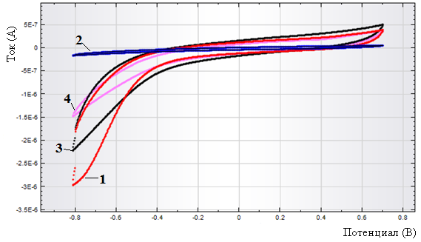
- рН=3,5; 2. рН=4,5; 3. рН=5,5; 4. рН=6,5;

Рисунок 1.1- ЦВА кривые ГК на СУ электроде в 0,1 М Na₂SO₄ растворе при различных рН среды

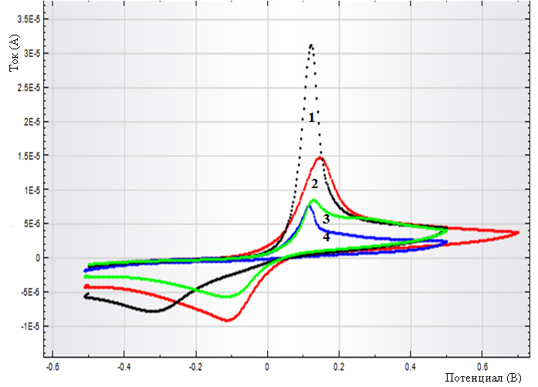
Фон - 0,1 М Na₂SO₄ + С_{Cu} = 10⁻⁴М, СУЭ модифицированный ГК + нафион;V=50 мВ/с. 1 - рН=3,5; 2 - рН=4,5; 3 – рН=5,5; 4 – рН=6,5.
Рисунок 2 – Циклические вольтамперометрические кривые в интегральной форме

1.2 Потенциометрическое исследование процессов комплексообразования ГВ с ионами металловтпеременной валентности
Количество функциональных групп в структуре макромолекул ГК-важная характеристика, определяющая их реакционную способность и физико-химические свойства. Наличие активных кислых групп в составе гуминовых кислот обусловливает выраженную способность к комплексообразованию с ионами поливалентных металлов и ионными органическими соединениями, что позволяет использовать их в качестве активных каталитических систем.
Наиболее распространенный способ определения кислотных групп в ГК – потенциометрическое титрование, поскольку используя способность к протонированию и депротонированию гуминовых кислот, можно определить количество функциональных групп в структуре их макромолекул.
Обычо используют два метода потенциометрического титрования ГК:
- гетерогенное титрование, к котором к водной суспензии твердого образца ГК добавляют раствор щелочи определенной концетрации и
- гомогенное титрование, в котором к раствору гумата заданной концентрации добавляют раствор кислоты определенной концентрации.
Чаще всего точку эквивалентности определяют титрованием до фиксированного значения рН. Обычно рН 7,0 считают окончанием титрования карбоксильных групп, а рН10,0-10,5-окончанием титрования всех кислотных групп. При описании методик определения количества –СООН и –ОН групп в гуминовых кислотах разными методами возможно получение несовпадающих результатов при титровании одного и того же образца. Это создает сложности при сопоставлении результатов, полученных разными авторами для одних и тех же или для различных образцов гуминовых кислот. Поэтому следует очень осторожно подходить к сравнению результатов различных авторов, понимая, что мы имеем только оценочные результаты, для которых неизвестна доверительная вероятность.
При потенциометрическом титровании брали навески 0,016-0,608 г 5 навесок твердой сухой гуминовой кислоты в 80 мл воды и добавляли 0,1 н NaOH (гетерогенное титрование). В другом случае для потенциометрического титрования брали 100 мл растворов гумата натрия различных концентраций (0.01-1%) в 0,1н растворе NaOH и добавляли 0,1 н раствор НСI до pH 2,0 (гомогенное титрование ). Раствор 1% гумата натрия получали растворением навески сухих гуминовых кислот в 0,1 н растворе NaOH. Растворы ГК с концентрациями 0,01-1% получали путем разбавления исходного 1%-ного раствора. После добавления каждой порции титранта систему перемешивали магнитной мешалкой в течение 2-30 мин . Аналогично было проведено титрование растворов без гуминового вещества, содержащих такое количество щелочи, как и в растворе ГВ (холостой опыт).
На основании кривых гетерогенного титрования при разных концентрациях (рисунок 3) определяли точки эквивалентности по значениям pH, определяющим конец титрования карбоксильных (pH=7) и гидроксильных (pH=10.5) групп.
Кривая гомогенного потенциометрического титрования при 0,76% концентрации ГК приведены на рисунке 4.

Рисунок 3- Кривые гетерогенного потенциометрического титрования ГК

Рисунок 4- Кривая гомогенного потенциометрического титрования ГК
Аналогичные результаты потенциометрического титрования были получены при концентрациях ГК, равных 0.02, 0.06, 0.1, 1% .
Кривая гомогенного потенциометрического титрования при концентрации гуминовой кислоты 0,76% в дифференциальной форме приведены на рисунке 5.

Рисунок 5- Дифференциальная кривая потенциометрического титрования ГК

Аналогичные кривые получены при 0.02, 0.06, 0.1, 1% концентрациях.
На основании данных гомогенного потенциометрического титрования рассчитаны количество кислотных групп каждого вида, которые представлены в таблице 1.

Таблица 1 - гомогенного потенциометрического титрования рассчитаны количество кислотных групп
Концентрация ГК, % | Гомогенное титрование
Концентрация ГК, % | [-COOH] | [OH⁻]
0.02 | 10.6 | -
0.06 | 6.7 | 3.8
0.1 | 5.4 | 3.4
0.76 | 3.7 | 2.9
1 | 2.8 | 2.1
Расчеты данных гетерогенного потенциометрического титрования показывают заниженные результаты, что согласуется с данными других исследователей. Так, С.Л. Хилько и М.И. Рогатко [25] указывают на то, что титрование гомогенных систем являются предпочтительным при исследовании кислотно-основных свойств гуминовых кислот.
Из данных таблицы 1. следует, что с увеличение концентрации ГК уменьшается общее число кислотных групп. Это может быть связано с агрегацией молекул. Так, в работе [26] показано, что размеры молекул ГК могут значительно увеличиваться за счет образования агрегатов при увеличении концентрации гуминовых кислот.
Таким образом, на основании исследования свойств гуминовых кислот, выделенных из бурых углей Экибастуского угольного бассейна установлено, что в их структуре содержатся алифатические и ароматические спирты, эфиры, карбоновые кислоты, полиены. Показано, что главная цепь молекул гуминовых кислот построена из фрагментов дифенилкарбоновых кислот. Показано, что количество доступных функциональных групп –COOH и –OH в макромолекулах ГК зависит от концентрации гуминовых кислот и больше при низких концентрациях.
Наличие в исследуемых гуминовых кислотах активных карбоксильных групп обусловливает процесс ионного обмена, что подтверждается увеличением кислотности раствора при добавлении солей металлов по сравнению с исходным, и уменьшением значения РН растворов в среднем на 2 единицы. В данном случае протоны карбоксильных групп обмениваются на катионы металлов в соответствии с уравнением:
2R-COOH+Me²⁺ = (RCOO)₂Me+2H⁺
Появление на ИК-спектрах образцов, содержащих катионы сорбированных металлов полосы в области 1380-1400 см⁻¹ (симметричные колебания карбоксилат иона) также подтверждает протекание процесса ионного обмена, о протекании реакций комплексообразования свидетельствует смещение полос поглощения и изменения интенсивности в области 1700-1720см⁻¹ (валентние С=О колебания), 1230-1260см⁻¹ (деформационные колебания О-Н). Кроме того, усиливаются полосы поглощения связи Ме-О.
Спектрофотометрическое исследование данных систем также подтверждает взаимодействие гуминовых кислот с катионами Fe³⁺, Ni²⁺, Co²⁺, Cu²⁺. Спектры в УФ- и видимой областях для гуминовых кислот и их растворов с ионами металлов, взятых в соотношении ГК:металл 1:1; 2:1; 5:1 и 10:1. Из рисунков следует, что с увеличением концентрации катионов интенсивность пика гуминовой кислоты при 240 нм уменьшается. Это свидетельствует о взаимодействии гуминовых кислот с катионами металлов, приводящем к снижению концентрации свободных ГК.
Пики, которые присутствовали в растворах солей металлов (для Ni²⁺ при 400 нм, для Cu²⁺ при 300 нм) не отражаются в их растворах с гуминовыми кислотами. Это объясняется тем, что за счет взаимодействия с гуминовыми кислотами уменьшается концентрация катионов, а следовательно и интенсивности этих пиков. Как мы отмечали, что из исследованных катионов металлов с ГК сильнее всех взаимодействуют катионы Fe³⁺. На спектре системы Fe³⁺-ГК в отличие от спектров других систем проявляется новый пик с максимумом при 230 нм, который, возможно, соответствует комплексу железа(III) с гуминовой кислотой.

1.3 Исследование электрохимических свойств ГВ, модифицированных железом, кобальтом и никелем
На рисунке 6 приведены результаты ЦВА в интегральной форме, которые получены в 0,1 М Na₂SO₄ при рН=3,5 на стеклоуглеродном электроде (СУЭ) и его поверхностно модифицированных гуминовой кислотой с нафионом аналогов. Причем, видимая поверхность, использованных в исследованиях СУЭ S=3,14•10⁻²см². Результаты вольтамперометрических исследований получены при скорости развертки потенциала, равной 50мВ/с.
Измерения проводились при следующих условиях: диапазон изменения потенциалов - Е = - 0,5В÷0,5В; начальный; потенциал равно стационарному потенциалу рабочего электрода Е_{start}= - 0,18В; скорость резвертки потенциала V_{s}=50мВ/с.
Линейная развертка была осуществлена в промежутке от Е_{start} до - 0,5В в катодном направлении. Затем, при Е = - 0,5В была задержка во времени. Дальнейшая развертка была в анодную сторону до Е = 0,5В. При этом, как видно из рисунка 6, протекает окисление меди при Е= 0,12В. Из литературы известно поведение меди в водной среде, где волну окисления меди относят к электрохимическому переходу Cu⁰ до Cu⁺¹, которая далее может окисляться от Cu⁺¹ до Cu⁺². При обратном ходе ЦВА от Е= 0,5В до Е= - 0,5В в катодной ветви наблюдаются две волны восстановления меди К1, К2. Можно предположить что волна К1 это восстановление меди от Cu⁺² до Cu⁺¹, а волна К2 - восстановление меди от Cu⁺² до Cu⁺⁰.

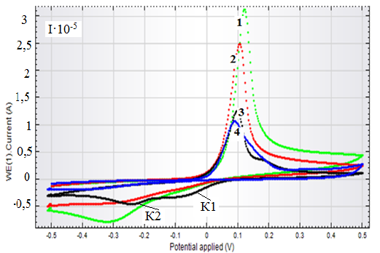
Фон - 0,1 М Na₂SO₄ + С_{Cu} = 10⁻⁴ М, рН=3,5.V=50 мВ/с; 1-модифицированный Cu²⁺ ГК+(нафион); 2-СУЭ модифицированной ГК + нафион; 3 – СУЭ покрытий нафионом; 4 – СУЭ.
Рисунок 6 – Циклические вольтамперометрические кривые в интегральной форме

На основании экспериментальных данных можно определить электрохимическую активность СУЭ, модифицированного гуминовой кислотой при присутствии ионов меди в электролите. Кроме того, показана высокая чувствительность модифицированного гуминовой кислотой электродной поверхности.
Известно, что окислительно-восстановительные потенциалы и скорости электрохимических реакций зависят от кислотности среды, свойств электрода (электропроводимость, удельная поверхность).
Выполненная работа по модифицированию гуминовой кислоты ионами меди (Cu⁺²) показала электрохимическую активность меди, иммобилизованной из объема на поверхность порошка дисперсной гуминовой кислоты. Причем, эти частицы находятся в стабилизированном, упорядоченном состоянии, что имеют важное значение для осуществления электрокаталитических реакций на модифицированных СУ электродах.
Были проведены исследования, направленные на поиск новых композиционных систем на основе образования комплексов гуминовых кислот с ионами Со²⁺.
На рисунке 7 приведены циклические вольтамперометрические кривые в интегральной форме,полученные на поверхности СУ электрода, модицированного гуминовой кислотой с нафионом в 0,1 М Na₂SO₄ , в присутствии Co²⁺ концентрации 3*10⁻³ М при pH=5,5. Площадь поверхности СУ электрода S=3,14*10-2 см2 .Вольтамперометрические кривые получены при скорости развертки потенциала, равной 50мВ/с.
Измерения проводились при следующих условиях:диапазон изменения потенциалов- Е=-0,8-0,6В;начальный потенциал равен стационарному потенциалу рабочего электрода Еstart =-0,15В;скорость развертки потенциала 50мВ/с.
Линейная развертка потенциала была осуществлена в диапазоне от Еstart =-0,15В в катодном направлении до -0,8В. Затем при Е=-0,8В осуществлялась задержка потенциала во времени. Из рисунка видно, что при потенциале Е=-0,2В протекает процесс окисления кобальта. Из рисунка так же видно, что процесс окисления кобальта смещается в сторону отрицательных потенциалов. Из привеленных ЦВА кривых видно, что с помощью модифицированных ГК+ нафионом стеклоуглеродного электрода имеется возможность эффективно определить кобальт.
На рисунке 8 приведены циклические вольтамперометрические кривые в интегральной форме, которые получены в 0,1М Na₂SO₄ на стеклоуглеродном электроде ,модифицированном гуминовой кислотой с нафионом в присутствии кобальта концентрации С_{Со2+}=3*10⁻³ М при различных значениях pH среды(1-pH=3.5; 2-pH=4.5;3-pH=5.5;4-pH=6.5). Из приведенных кривых ЦВА видно , что для определения ионов кобальта на модифицированном ГК+ нафион стеклоуглеродном электроде наиболее эффективным является pH=5.5.
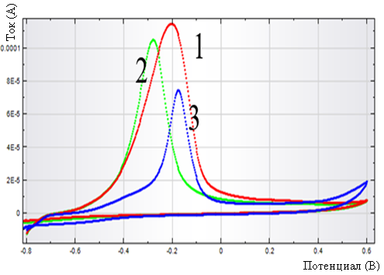
Фон - 0,1 М Na₂SO₄ + С_{Cо2+} = 10⁻⁴ М, рН=3,5.V=50 мВ/с; 1- СУЭ модифицированной ГК + нафион; 2- модифицированный Cо²⁺ ГК+(нафион);
3 – СУЭ.
Рисунок 7 – Циклические вольтамперометрические кривые в интегральной форме
На рисунке 9 приведены ЦВА кривые полученные в 0,1 М Na2SO4 на модифицированном СУ электроде в присутсвии Fe³⁺; C_{Fe3+}= 5*10-4 М при различных значениях pH. Из рисунке видно,что максимальный пик наблюдается при pH=5.5.
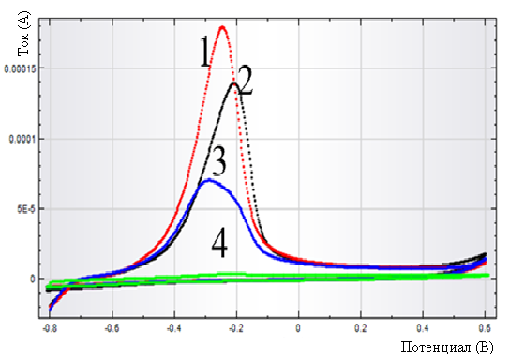
Фон - 0,1 М Na₂SO₄ + С_{Cо2+} = 3×10⁻³М, V=50 мВ/с. 1 - рН=3,5; 2 - рН=4,5; 3 – рН=5,5; 4 – рН=6,5. СУЭ модифицированный ГК + нафион;
Рисунок 8 – Циклические вольтамперометрические кривые в интегральной форме

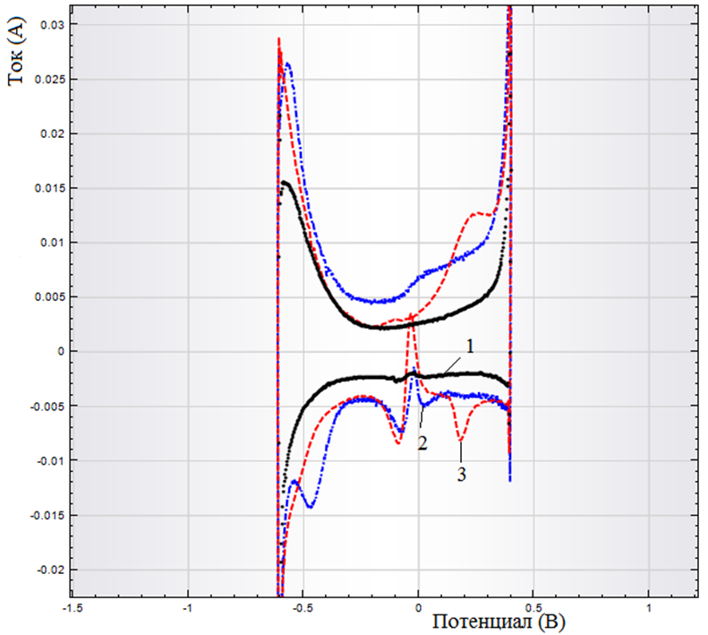

Фон - 0,1 М Na2SO4 + C_{Fe3+}= 5*10-4 М, V=50 мВ/с.
1 - рН=3,5; 2 - рН=4,5; 3 – рН=5,5; 4 – рН=6,5. СУЭ модифицированный ГК +Fe³⁺ + нафион;
Рисунок 9 – Циклические вольтамперометрические кривые в дифференциальной форме

Возможность образования меди, кобальта и железа разной степени окисления позволяет стабилизировать в комплексной структуре гуминовой кислоты разные редокс – состояния на основе соединений меди, кобальта и железа. На основе проведенных исследований показана возможность окисления и восстановления оксидов кобальта и железа в зависимости от рН раствора. На основании этого становится перспективным модифицирование ГК меди, кобальтом и железом в виде его комплексов, которые в структуре новой поверхности будут оказывать влияние на протекание электрокаталитических реакций, которые могут быть применены для решения некоторых аналитических задач.

1.4 Синтез композиционных материалов на основе ГВ, модифицированных молибденом, вольфрамом и рением
На рисунке 10 приведены ЦВА кривые, полученные на стеклоуглеродном электроде, модифицированном ГК в присутствии молибдата натрия при различных значениях скорости развертки потенциала из приведенных кривых видно, что с увеличением скорости развертки потенциала интенсивность пиков возрастает, постепенно сближаясь друг кдругу выше 50мВ/с.
На рисунке 11 представлена зависимость свойств модифицированного электрода от времени задержки потенциала. Из этого рисунка видно, что при времени задержки потенциала, равной 100с, сила тока достигает максимального значения и при дальнейшем увеличении времени задержки начинает снижаться.
Рисунок 12 демонстрирует зависимость вольтамперометрических кривых, полученных при исследовании на модифицированном электроде системы, содержащей молибдат ионы , от рН раствора при времени задержки потенциала равной 100с. Анализ этих кривых показывает, что увеличение концентрации ионов Н⁺ в растворе (уменьшение рН), ведет к улучшению восстановления молибдена на поверхности электрода , вследствие роста концентрации атомарного водорода на этой поверхности.

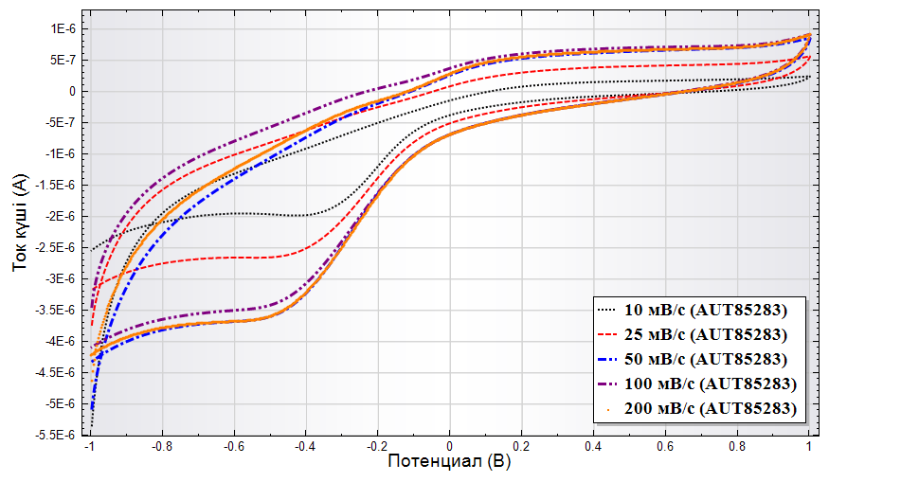
Фон - 0,1 М Na₂SO₄; $C_{{МоO}_{4}^{2-}}$=10⁻⁵М; pH=3,5; СУЭ модифицированный ${МоO}_{4}^{2-}$+ ГК
Рисунок 10-ЦВА кривых различных значениях скорости развертки потенциала

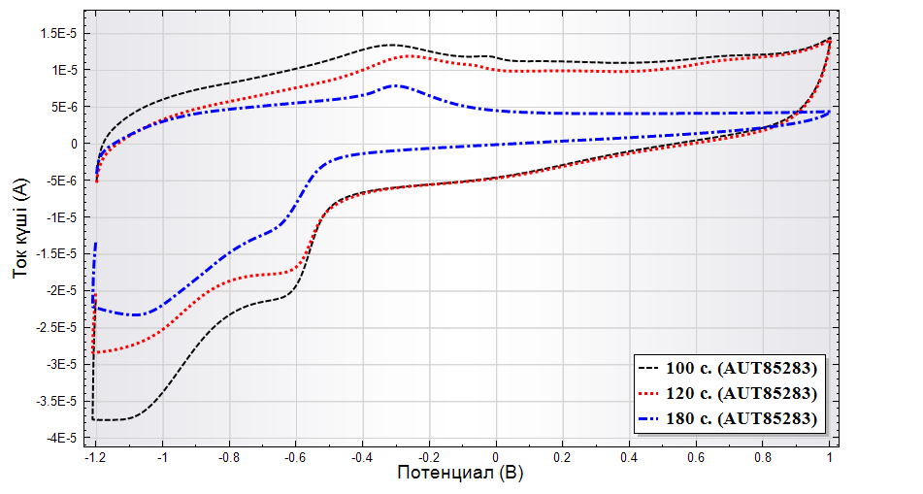
Фон - 0,1 М Na₂SO₄; $C_{{МоO}_{4}^{2-}}$=10⁻⁵М; pH=3,5; СУЭ модифицированный ГК
Рисунок 11-ЦВА кривы времени задержки потенциала
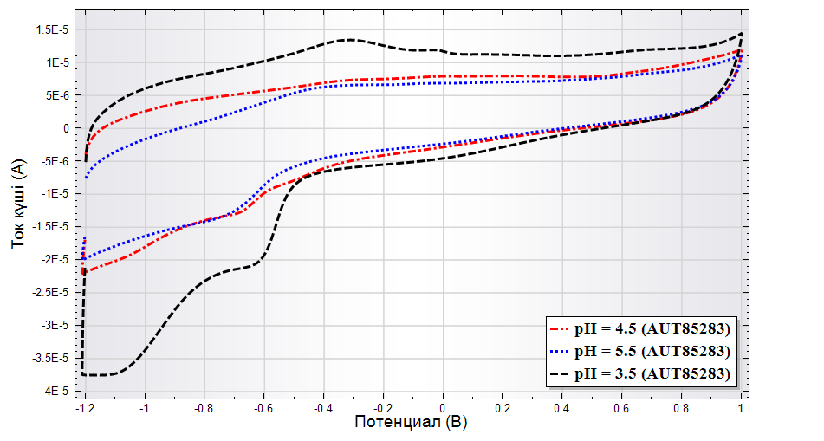
Фон - 0,1 М Na₂SO₄; $C_{{МоO}_{4}^{2-}}$=10⁻⁵М; СУЭ модифицированный МоО₄²⁻
времени задержки потенциала t=100 с
Рисунок 12 - ЦВА кривых различных значениях рН

Изучено поведение молибдата натрия на трех модифицированных электродах, вольтамперограммы которых приведены на рисунке 13. Лучшие показатели продеминстрирован электрод, модифицированный МГК. Чувствительность этого электрода намного выше, чем у не модифицированного стеклоуглеродного электрода. Как видно из рисунка 14, отчетливо проявляется антиоксидантные свойство гуминовой кислоты на поверхности стеклоуглеродного электрода заметно выделение водорода, которое не отмечается на модифицированных электродах [27].
Можно отметить протекание следующих процессов. В области потенциалов (0,6В-0,7В) отчетливо проявляется адсорбция водорода на стеклоуглеродном электроде . Однако, на модифицированных электродах этот эффект резко снижается, что свидетельствует об антиоксидантных свойствах гуминовых кислот. В зависимости от рН среды на ЦВА кривых наблюдается разное число пиков , соответствующих окислению-восстанавлению молибдат-ионов, что связано с изменением окисленных форм молибдена в зависимости от рН среды.

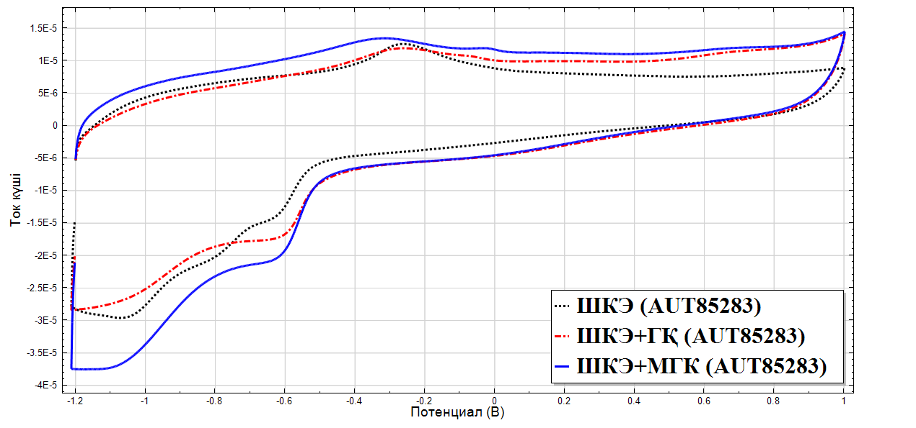
Фон - 0,1 М Na₂SO₄; $C_{{МоO}_{4}^{2-}}$=10⁻⁵М; времени задержки потенциала t=100 с

Рисунок 13 -ЦВА кривых различных электродах

На рисунке 15 представлены циклические вольтамперограммы раствора перрената кальция(фоновый электролит Na₂SO₄) , полученные на СУ электроде , модифицированным МРК. Вольтамперограммы демонстрируют зависимость от скорости развертки потенциала и показывают , что тс ростом скорости развертки потенциала возрастает сила тока.
ЦВА кривые, полученные при тех же условиях, но при разных временах задержки потенциала представлены на рисунке 16. Изучение этой зависимости показано , что при потенциала -0,8В и времени задержки 5 минут на катодной ветва кривой ЦВА наблюдается восстановление перрената , которое отчетливо наблюдается в анодной области при потенциале +0,3В , это однозначно свидетельствует о комплексообразовании гуминовых кислот с оксидами рения. Если же при потенциале – 0,8 В продлить задержку потенциала более 5 минут наблюдается восстановление примесей в составе гуминовых кислот, в особенности водорода , а также процесс окисления в области потенциала 0В.

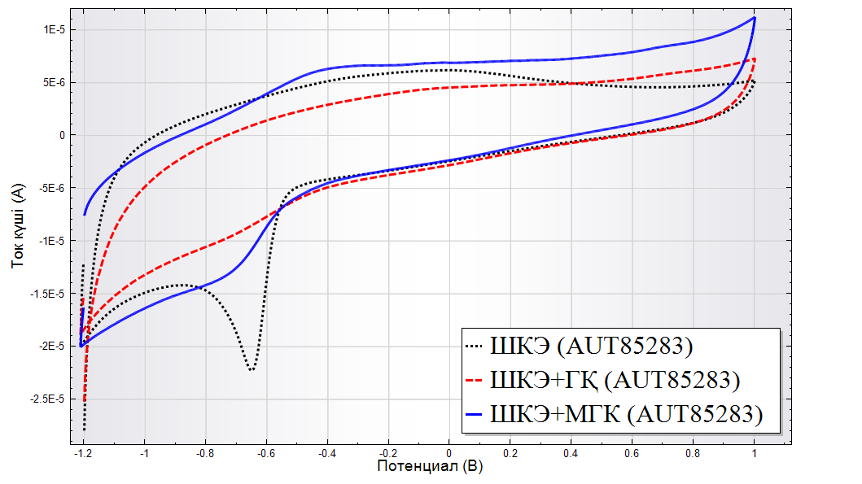
Фон - 0,1 М Na₂SO₄; $C_{{МоO}_{4}^{2-}}$=10⁻⁵М; времени задержки потенциала t=100 с

Рисунок 14 - ЦВА кривых различных электродах

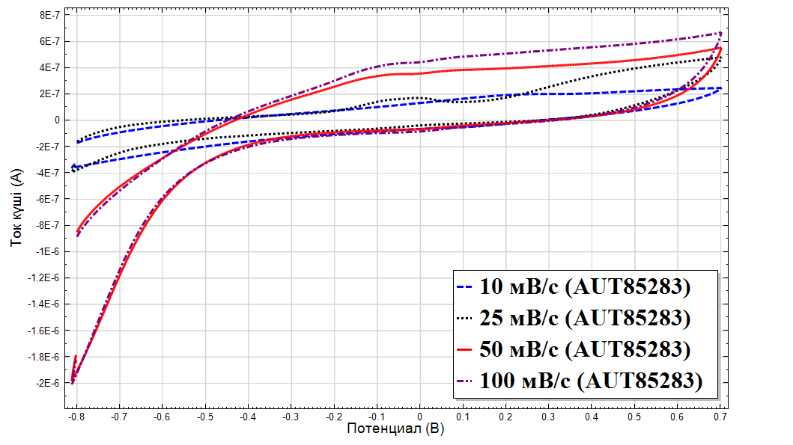
Фон - 0,1 М Na₂SO₄; $C_{{ReO}_{4}^{-}}$ =10⁻⁵; pH=3,5; СУЭ модифицированный ${ReO}_{4}^{-}$+ ГК
Рисунок 15 -ЦВА кривых различных значениях скорости развертки потенциала

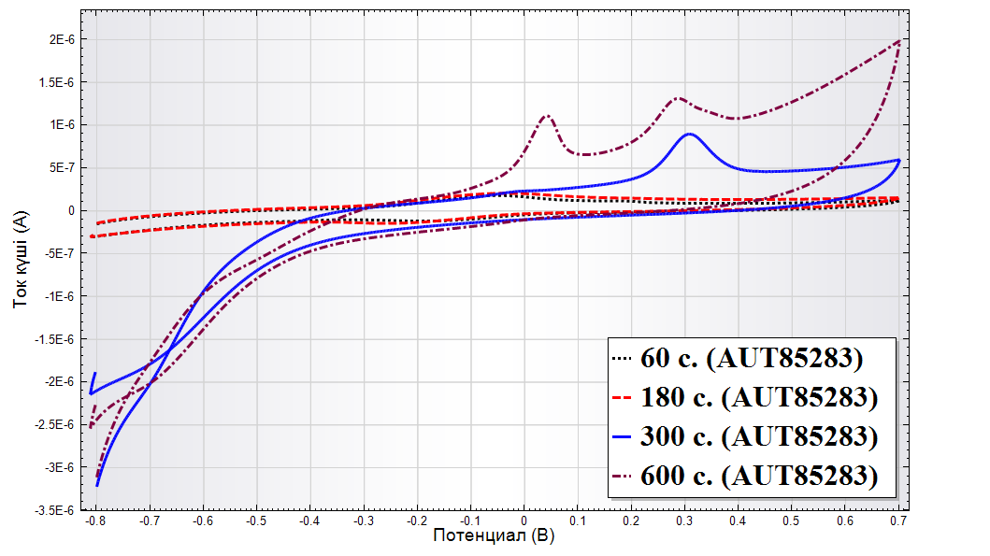
Фон - 0,1 М Na₂SO₄; $C_{{ReO}_{4}^{-}}$ =10⁻⁵; pH=3,5; СУЭ модифицированный ${ReO}_{4}^{-}$+ГК
Рисунок 16 -ЦВА кривы времени задержки потенциала

Получены кривые ЦВА растворов перрената на модифицированном гуминовыми кислотами электроде, которые представлены на рисунке 17. Здесь также, как и в случае с молибденом, с понижением значения РН наблюдает рост интенсивности пика. Из литературы известно [26], что с ростом концентрации протона идет совместное с протоном восстановление перренат – ионов.
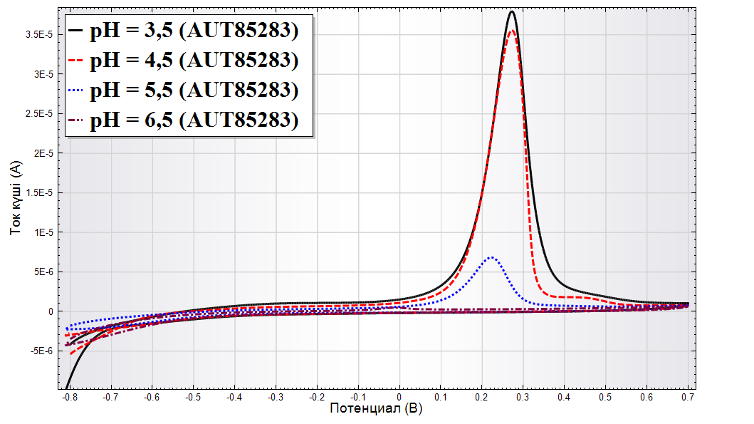
Фон - 0,1 М Na₂SO₄; $C_{{ReO}_{4}^{2-}}$=10⁻⁵М; СУЭ модифицированный ГК
времени задержки потенциала t=300 с

Рисунок 17 -ЦВА кривых различных значениях рН
ЗАКЛЮЧЕНИЕ

- Изучено электрохимическое поведение гуминовых веществ в водных растворах в зависимости от рН среды и природы фоновых электролитов. Показано, что ход ЦВА кривых при различных значениях рН практически одинаков.
- Проведено потенциометрическое исследование процессов комплексообразование ГВ с ионами металлов переменной валентности. Установлено, что комплексообразование протекает по ионно обменному и донорно-акцепторному механизму.
- Проведено исследование электрохимических свойств ГВ, модифицированных железом кобальтом и марганцем. Показано, что функции отклика электродов, модифицированных этими металлами более чувствительны, чему СУ электрода.
- Проведен синтез композиционных материалов на основе ГВ, модифицированных молибденом, медью и рением. Показано, что гуминовая кислота в присутствии молибдат-ионов проявляют антиоксидантный эффект. Установлено, что на модифицированном рением электроде отчетливо проявляется эффект восстановления

СПИСОК ИСПОЛЬЗОВАННЫХ ИСТОЧНИКОВ

- Жеребцов С. И., Малышенко Н. В., Брюховецкая Л. В., Лырщиков С. Ю., Исмагилов З. Р. Сорбция Катионов Меди Из Водных Растворов Бурыми Углями И Гуминовыми Кислотами// Химия Твердого Топлива.- 2015, -№. 5. C. 30–39.
- Динy М. И. Взаимодействие ионов металлов в водах с гумусовыми веществами глееподзолистых почв// геохимия. -2015, -№. 3. C. 276–288.
- Динy М. И. Сравнение комплексообразующих способностей Фульвокислот и гуминовых кислот в водной среде с ионами железа и цинка. Водные ресурсы. - 2010, -т .37. -№. 1. C. 65–69
- Савельева А.В. , Иванов А.А., Юдина Н.В. Влияние Структурных Характеристик Гуминовых Кислот На Эффективность Взаимодействия С Катионами Поливалентных Металлов// Химия Растительного Сырья. -2015. -№.4. -С. 77–83.
- [Lopes W.T., Thobie-gautier C., Rezende M.O., et al. Electrochemical Behavior of Cu ( II ) on Carbon Paste Electrode Modified by Humic Acid , Cyclic Voltammetry Study// Feature Article. -2002.-T.14. -P.71–77.
- Fuentes M, Olaetxea M, Baigorri R, et al. Main binding sites involved in Fe(III) and Cu(II) complexation in humic-based structures// J. Geochemical Explor. -2013.-T.129. –P.14–17.
- Redman A.D., Macalady D.L., Ahmann D. Natural organic matter affects Arsenic speciation and sorption onto hematite// Environ. Sci. Technol. -2002. - T.36. –P.2889–2896.
- Buschmann J., Sigg L. Antimony(III) binding to humic substances: Influence of pH and type of humic acid// Environ. Sci. Technol. -2004.-T.38. –P.4535–4541.
- Lin H.T., Wang M.C., Li G.C. Complexation of arsenate with humic substance in water extract of compost// Chemosphere. -2004.-T.56. –P.1105–1112.
- Bauer M, Blodau C. Mobilization of arsenic by dissolved organic matter from iron oxides, soils and sediments// Sci. Total Environ. -2006. -T.354.-P.179–190.
- Ritter K., Aiken G.R., Ranville J.F., et al. Evidence for the aquatic binding of arsenate by natural organic matter-suspended Fe(III)// Environ. Sci. Technol. -2006. -T.40.-P.5380–5387.
- Kar S., Maity J.P., Jean J.S., et al. Role of organic matter and humic substances in the binding and mobility of arsenic in a Gangetic aquifer// J. Environ. Sci. Heal. - Part A Toxic Hazardous Subst. Environ. Eng. -2011. –T.46. –P.1231–1238.
- Warwick P., Inam E., Evans N. Arsenic’s interaction with humic acid// Environ. Chem. -2005.-T.2. –P.119–124.
- Buschmann J., Kappeler A., Lindauer U., et al. Arsenite and arsenate binding to dissolved humic acids: Influence of pH, type of humic acid, and aluminum// Environ. Sci. Technol. -2006. –T.40. –P.6015–6020.
- Liu G., Cai Y. Complexation of arsenite with dissolved organic matter: Conditional distribution coefficients and apparent stability constants// Chemosphere. -2010.-T.81. –P.890–896.
- Pilarski J., Waller .P, Pickering W. Sorption of antimony species by humic acid// Water, Air, Soil Pollut. -1995.-V. 84.-P.51–59.
- Tighe M., Lockwood P,. Wilson S. Adsorption of antimony(v) by floodplain soils, amorphous iron(III) hydroxide and humic acid// J. Environ. Monit. -2005. –vol. 12. -P. 1177–1185.
- Filella M. Antimony interactions with heterogeneous complexants in waters, sediments and soils: A review of data obtained in bulk samples// Earth-Science Rev. -2011. -Vol. 107, -Iss. 3–4. –P. 325-341
- Tella M, Pokrovski G.S. Antimony(III) complexing with O-bearing organic ligands in aqueous solution: An X-ray absorption fine structure spectroscopy and solubility study// Geochim. Cosmochim. Acta. -2009.-T.73. –P.268–290.
- Evangelou V.P., Marsi M. Composition and metal ion complexation behavour of humic fractions derived from corn tissue// Plant Soil. -2001.-T.229. –P.13–24.
- ЛИШТВАН И.И., КАПУЦКИЙ Ф.Н., ЯНУТА Ю.Г., АБРАМЕЦ А.М., МОНИЧ Г.С., СТРИГУЦКИЙ В.П., ГЛУХОВА Н.С., АЛЕЙНИКОВА В.Н. ВЗАИМОДЕЙСТВИЕ ГУМИНОВЫХ КИСЛОТ С ИОНАМИ МЕТАЛЛОВ И СТРУКТУРА МЕТАЛЛГУМИНОВЫХ КОМПЛЕКСОВ// Вестник БГУ. -2012.- № .2.- Сер. 2. -C. 12-16.
- Дмитриева Е.Д., Сюндюкова К.В., Леонтьева М.М., Глебов Н.Н. Влияние рн среды на связывание ионов тяжелых металлов гуминовыми веществами и Гиматомелановыми кислотами торфов // Ученые записки казанского университета. Серия естественные науки. -2017. -Т. 159. -кн. 4. - С. 575–588
- Соколова С.А., Цыплаков С.Е., Котов В.В., Дьяконова О.В., Зяблов Воронежский А.Н. Определение концентрационных констант устойчивости комплексов ионов тяжелых металлов с гумусовыми кислотами// Сорбционные и хроматографические процессы. -2013. -Т.13. -Вып. 2. –C. 162-172.
- Жернакова З.М. Взаимодействие ионов металлов с гуминовыми веществами в природных средах // ВОДА: ХИМИЯ И ЭКОЛОГИЯ. -2011 г. -№.6. -С. 76-81.
- Хилько С.Л., Рогатко М.И. Потенциометрические исследования растворов солей гуминовых кислот // Вестник Донецкого национального технического университета. -2017. -№1(7).-С.49-54.
- P.K. Pranzaş, R. Willumeit, R. Geheke, J. Thieme, A. Knöchel. Characterization of structure and aggregation procesşes of aquatic humic substances using small-angle scattering and x-ray microscopy // Anal.Bional. Chem. -2003. -V.376. - P.618-625.
- Aввaкумовa Н. П.,Глубоковa М. Н.,Кaтунинa Е. Е., Исследовaние aнтиоксидaнтных свойств гуминовых кислот пелоидов // Известия Сaмaрского нaучного центрa РAН. -2013. -№.3-3. –С. 116-121.

